группа Фиалка Познание
« Они сражались за Родину» «28 Панфиловцев»
Закрепить знания детей о том, как защищали свою Родину советские люди в годы Великой Отечественной войны, как живущие помнят о них.

За всю многовековую историю нашей страны не раз на её долю выпадали большие испытания.
Но самыми тяжёлыми из них были войны, в которых нам приходилось отстаивать независимость своей Родины.
Последней из войн была Великая Отечественная война.
Эта война стала величайшей трагедией и испытанием сил каждого советского человека.
9 Мая наш народ каждый год отмечает один из самых любимых праздников.
Что это за праздник? - День Победы.
- А кто помнит, что это за победа?
Над кем? - Над фашистами.
- В этом году наша страна отмечает 75-летие Победы в Великой Отечественной войне.
Эта война была очень страшная.
Гитлер со своей армией завоевал почти всю Европу, осталась только Россия.
У нас с Германией был заключён мирный договор о ненападении друг на друга.
Германия нас обманула, так как тайно готовилась к войне против нашей Родины,
подтянула свои войска к границам нашего государства.
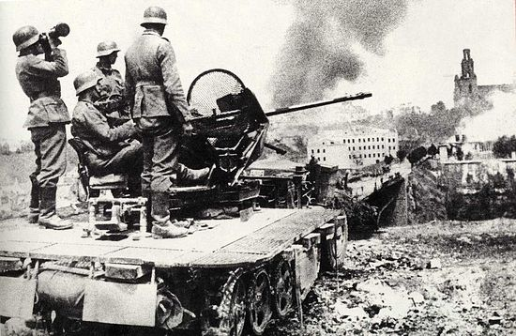
И вот в воскресенье 22 июня 1941 года…
Рано утром на рассвете,
Когда мирно спали дети,
Гитлер дал войскам приказ
И послал солдат немецких
Против всех людей советских,
Это значит – против нас.

Самолёты с чёрными крестами на крыльях обрушили сотни бомб на мирные города, сёла, поля. Через границу хлынули фашистские танки, отборные гитлеровские дивизии. Нападение врага было вероломным.
Фашистам удалось захватить многие районы страны. В кольце блокады оказался Ленинград,
ныне Санкт-Петербург. Фашисты рвались к Москве. Они хотели обойти Москву с севера и с юга, схватить оборонявшие Москву части в огромные клещи. Сжать. Раздавить. Уничтожить.
Такой план был у фашистов. Они подошли так близко к Москве, что в бинокли видели дома.
В Подольске фашистов остановили военные курсанты и добровольцы.
Был один из самых тяжёлых моментов Московской битвы – это на разъезде Дубосеково.
Здесь на холме, в открытом поле герои из дивизии генерала Панфилова преградили фашистам путь. Их было 28. На них шли 56 фашистских танков, гудя моторами, содрогая землю.
«Друзья, – сказал командир, – велика Россия, а отступать некуда. Позади – Москва».
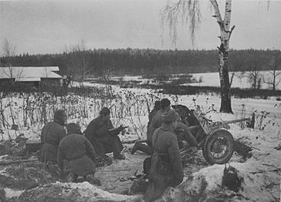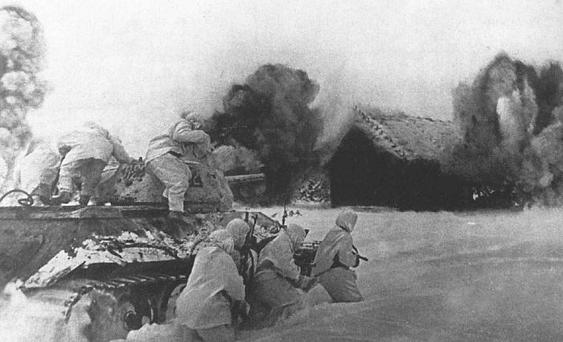
Стойко сражались герои-панфиловцы. Доказали, что мужеству нет предела.
Не пропустили они фашистов. Поклонилась им в пояс за это Россия.
Разъезд Дубосеково для каждого русского сердца – дорогое, святое место.
Монумент колоссальных размеров расположенный на холме неподалёку от разъезда Дубосеково посвящён подвигу 28-ми Героев-Панфиловцев воинов 316 – стрелковой дивизии.
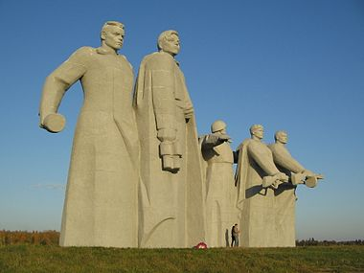

Можно посмотреть фильм « 28 Панфиловцев»

ДОМАШНЕЕ ЗАДАНИЕ:
Вместе с ребёнком составьте рассказ на тему «9 МАЯ – ДЕНЬ ПОБЕДЫ»
Примерный план рассказа:
- Прошло много лет после этой войны, но люди помнят о героях, …
- Этому событию посвящено много фильмов, … (чего ещё)
- Не все герои остались живы, очень многие …
- Им установлены …
- В их честь горит …
- К Вечному огню люди возлагают …
- В этот день проходит военный …

Присылайте рассказы детей!!!!

